Урок по теме “Треугольник”,7 класс

Цели:

Образовательная - систематизировать и обобщить знания по теме “Треугольник”, формировать умения применять данные знания при решении практических задач.

Развивающая – способствовать развитию умения анализировать, делать выводы, излагать свои мысли, осуществлять самоконтроль, контролировать деятельность товарищей.

Воспитательная – способствовать развитию познавательного интереса к предмету, толерантности.

Оборудование: проектор, компьютер, раздаточный материал.

План урока: 1. Постановка цели урока.
2. Актуализация знаний (работа с понятиями)
3.Закрепление знаний и умений. (Работа в парах)
4. Применение знаний, умений и навыков при выполнении самостоятельной работы “Лабиринт”
5. Решение задач практической направленности
6. Рефлексия.
7. Домашняя работа.

Ход урока:
1.Постановка цели урока.
Эпиграфом для урока я взяла слава В.М. Лизинского “Ум человеческий имеет три ключа все открывающих: знания, мысль, воображение – все в этом”.
Перед вами лежат листы достижений. Подпишите. В них будем фиксировать все результаты деятельности на уроке. Указаны критерии оценивания. В конце урока вы их сдадите, а отметку я выставлю в журнал
Цель урока обобщить и систематизировать знания и умения по теме: “Треугольник” (Написать на доске). А также узнаем ответ на вопрос: “Где на практике применяют знания о треугольнике”.
Чтобы достигнуть цели, что для этого нам нужно сделать? (Глаголы на доске)
- Повторить (определения, теоремы, свойства)
- Решить (задачи по теме)
- Узнать (о практическом применении)
На доске лист ватмана на котором учащиеся по желанию фиксируют теоретический материал в виде формул, рисунков. Обязательно проговаривая понятия, определения, теоремы.
В листе учебных достижений заполните пункт №1 “Оцени себя”. Итак 1 ключ – знания.
Используя наш плакат, решить задачи по готовым чертежам, результаты будем фиксировать в “Лист достижений”.
Задание № 1.
Найти неизвестный угол.
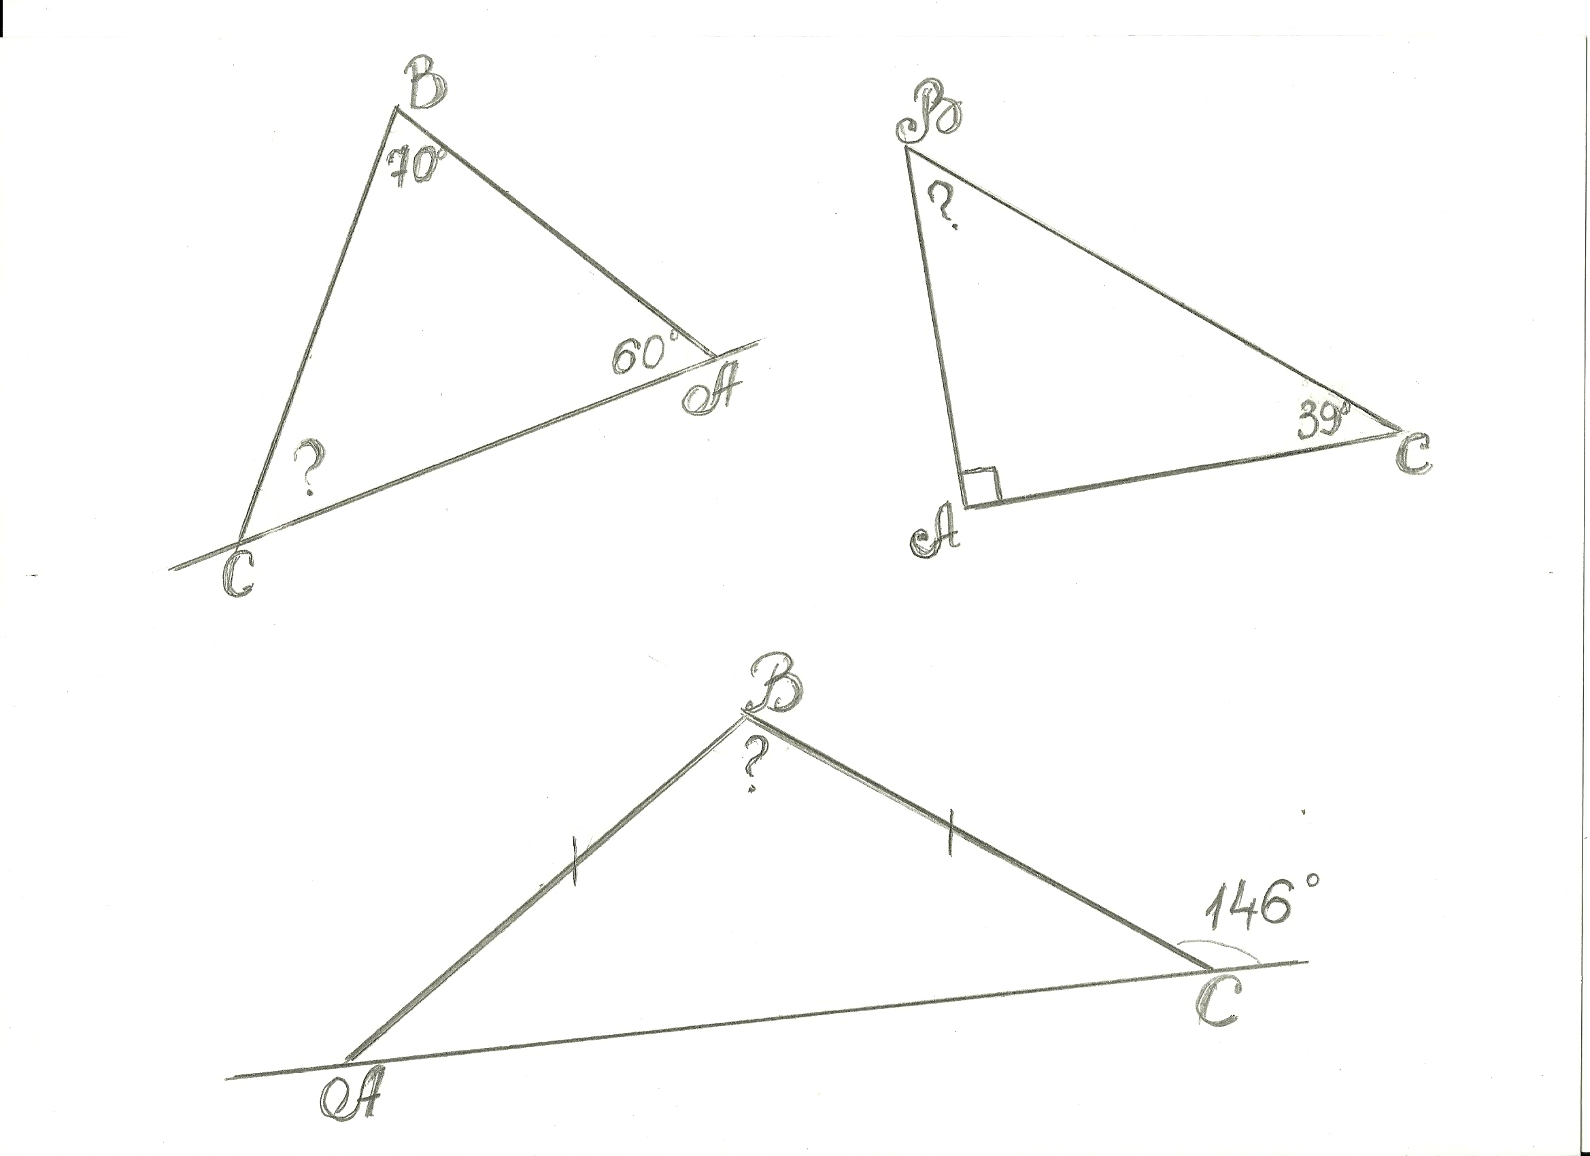
Ответы показываются на доске. Ребята проверяют сами себя и результат фиксируют в “Листе достижений”.
Задачи разбираются у доски ( 1 задача – 1 ученик)

Задание № 2
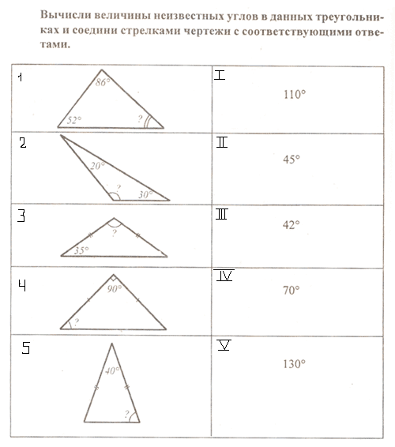

2 ключ – это мысли.
Вот и выполним самостоятельную работу “Лабиринт”. Напоминаю правила: Результат 1 задачи подставляем во вторую задачу; результат второй задачи в третью.
Результаты работ фиксируем в “Лист достижений”; критерии – 1 задача – 1 балл.
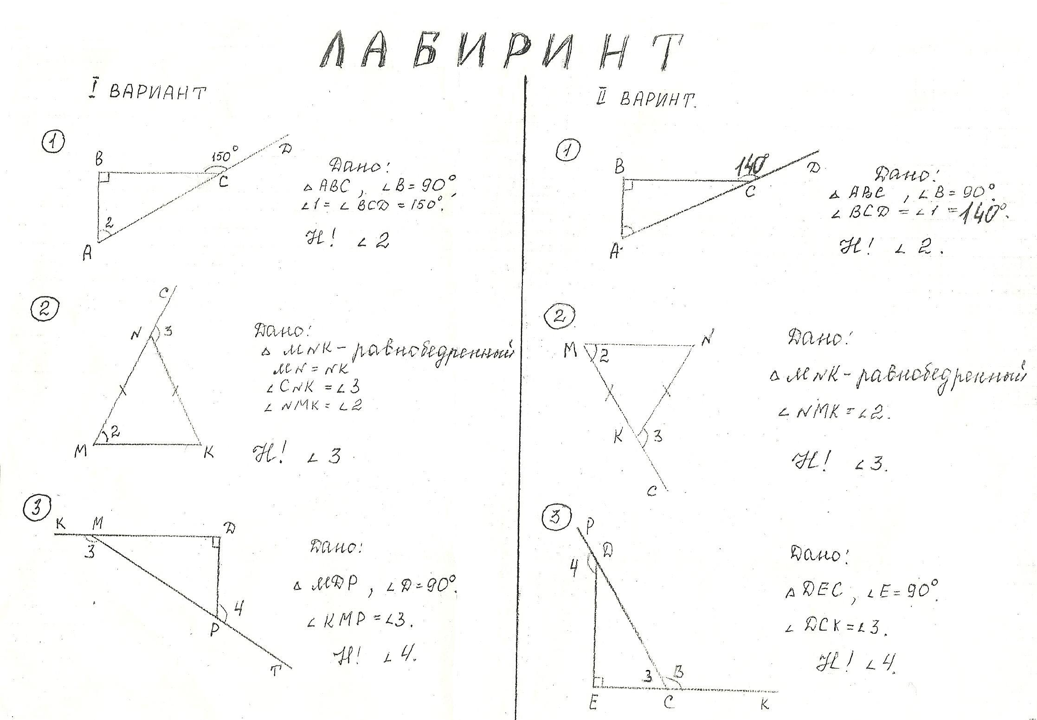
Через 12 минут учащиеся обмениваются тетрадями и проверяем результаты задач. (Ответы вывешиваются на доске).
Напоминаю о “Листе достижений”. ( учащиеся фиксируют результат)

3 ключ – воображение.
А как вы думаете, где можно будет применить наши знания в практической жизни? (говорят учащиеся)
Хочу предложить вам задачки из жизни. (Рисунки для задач проектируются на доску)

Задача №1
Край висящей на стене картины составляет с ней угол 30(градусов). Определите расстояние от верхнего угла картины до стены, если высота картины равна 38 см.

Задача №2
Свет на экране раскладного сотового телефона загорается при открытии крышки на угол 30(градусов). Определите расстояние (в см) от конца крышки до табло телефона, если по техническим данным длина крышки равна 2,52 дюйма. (1 дюйм =2,54 см; ответ можно округлить до десятых )

Подведем итоги нашего урока.
А как вы думаете, добились ли мы цели, поставленной на урок?
Все этапы урока мы вспомнили?
Подсчитайте свои баллы и оцените себя в “Листе достижений”.

Рефлексия.
Отметьте свои ответы в таблице и считайте баллы.
Критерии:
10-11б – оценка 5
8-9б – оценка 4
5-7б – оценка 3
Домашнее задание. (творческое)
Составить сказку о “Треугольнике”, где говорится о его свойствах или применялось его определение.

ФИО, класс

Лист учебных достижений по теме: “Треугольники”

Знаю | Хочу знать | Узнал

2. Найти неизвестный угол 0б 1б 2б 3б
3. Составить соответствие 0б 1б 2б 3б 4б 5б
4. Самостоятельная работа “Лабиринт” 0б 1б 2б 3б

5. Рефлексия
№ | Вопрос | Ответ обведите
1 | На уроке я работал | активно | пассивно
2 | Своей работой я | доволен | не доволен
3 | Урок для меня показался | коротким | длинным
4 | За урок я | не устал | устал
5 | Мое настроение стало | лучше | хуже
6 | Материал урока мне был | понятен | не понятен

